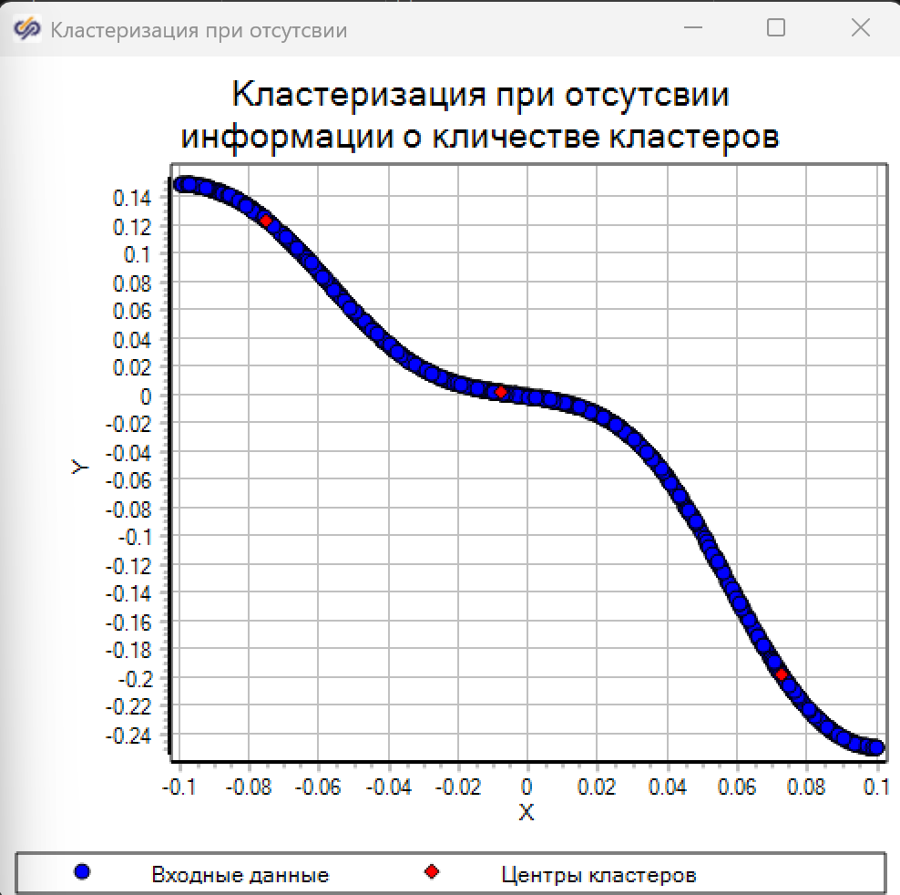
dE_05

По Х
По Y

E_05
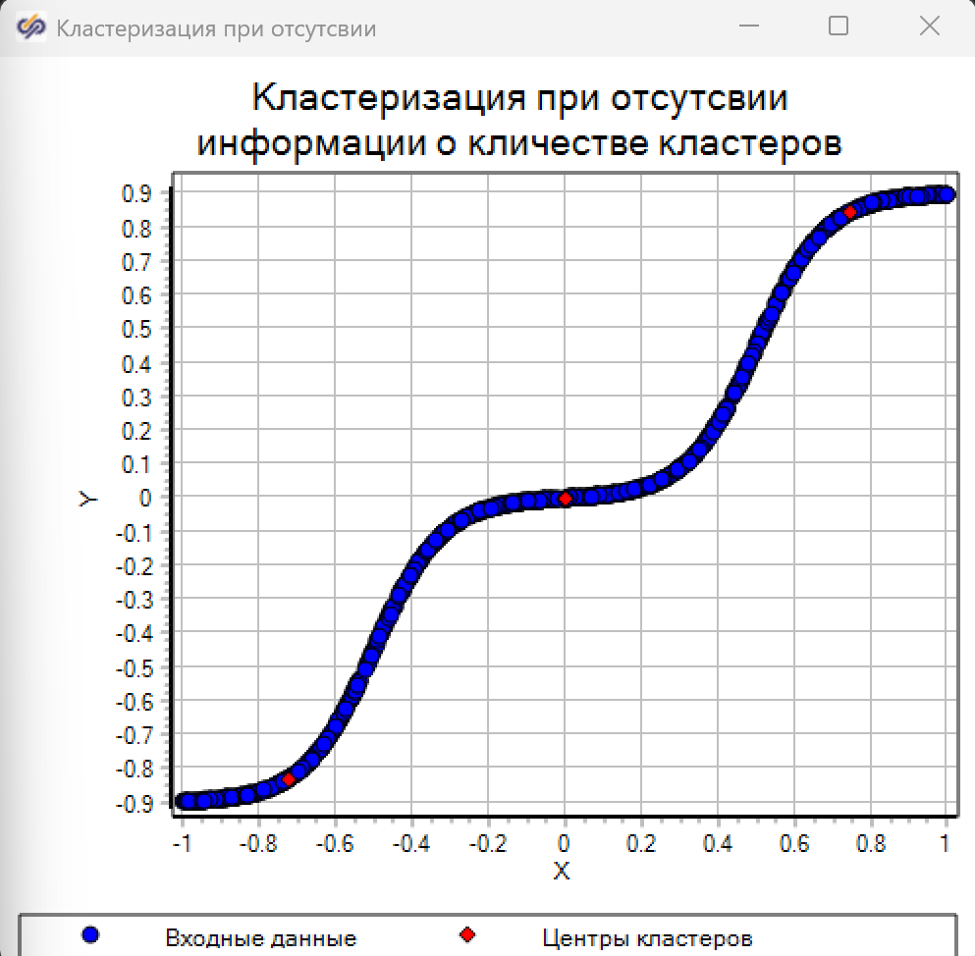

По Х
По Y

Переходный процесс исходной схемы
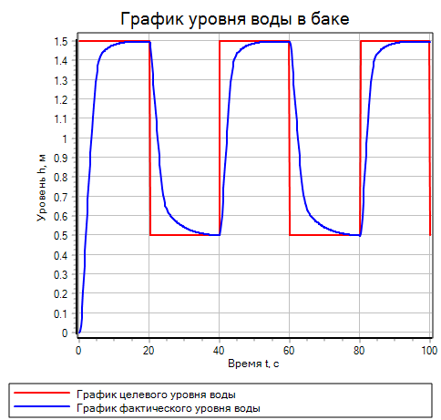
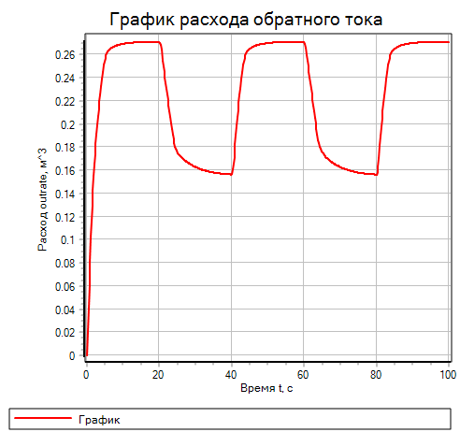
После модификации схемы (на цукамото)
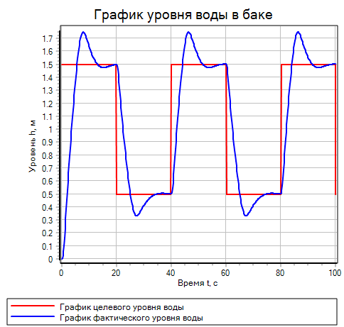
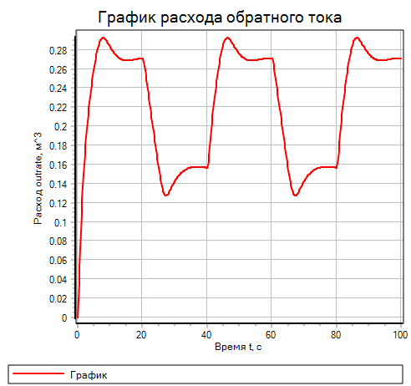

ПОСЛЕ ИЗМЕНЕНИЯ ДИАПАЗОНА ВЛИЯНИЯ ВАРИАНТ 5 НА 0.55
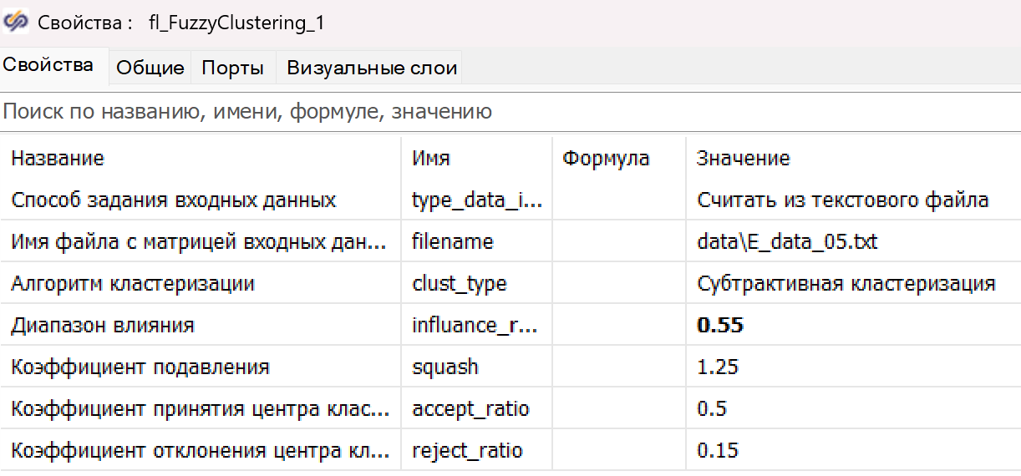

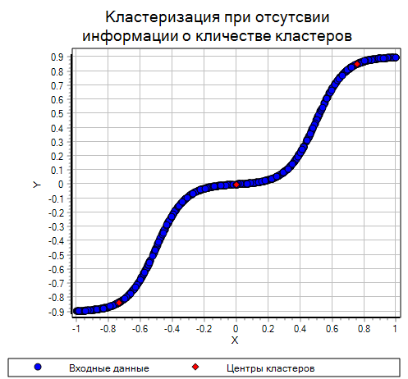
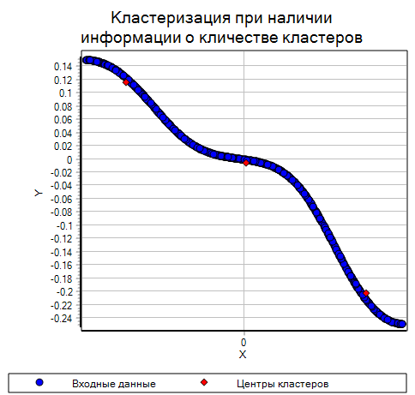

ПРИ ОТСУТСТВИИ
X
[0.002169889776 , 0.7542109441 , -0.7318878685]
Y
[-0.0005961749628 , 0.8491789364 , -0.8360000049]
ПРИ НАЛИЧИИ
X
[0.001481995096 , 0.07705054102 , -0.07451575692]
Y
[-0.006400609086 , -0.2025775999 , 0.116063198]

ДЕФАЗЗЗЗ
[-0.8360000049, -0.2025775999, -0.006400609086, 0.116063198, 0.8491789364]

СПОСОБ ЗАДАНИЯ СИГМА
